Міністерство освіти і науки України
Донецький національний університет імені Василя Стуса Факультет інформаційних і прикладних технологій
Кафедра інформаційних технологій

ЗВІТ
з лабораторної роботи № 7
з дисципліни «Основи програмування»
на тему:
«Обробка рядків у мові Python»

Виконав: студент гр. Б25_д/F3
Кручківський Ю.О.
Перевірив: доц. Бабаков Р. М.

Вінниця – 2025
Завдання 1.
7 | Деяке тризначне число склали з його числом-паліндромом і отримали число N. Знайти для заданого числа N відповідне тризначне число
Лістинг до завдання 1.
while True:
try:
number = input("Введіть тризначне число: ")

if len(number) != 3:
raise ValueError("Введено некоректне число")

number = int(number)
break

except ValueError as error:
print(error)

def find_palindrome(n: int) -> int: # задамо ф-цію для пошуку паліндрому числа
return int(str(n)[::-1]) # Перетворимо число в текст інвертуємо його після чого повернемо в число

def brut_force_equation(
func): # задамо ф-цію для перебору значень з заданим рівнянням котре задається безіменною ф-цією
for x in range(1, 1000): # переберемо всі можливі числа
if func(x): # перевіримо відповідність числа до рівняння
return x

print("Початкове число сума якого з паліндромом дорівнює {}".format(number))
palindrome = brut_force_equation( # виклечемо ф-цію
lambda x: (x + find_palindrome(x)) == number # задамо рівняння у форматі безіменної ф-ції
)

if palindrome:
print(palindrome)
else:
print("Не знайдено")
Результат роботи програми 1.
Введіть тризначне число: 565
Початкове число сума якого з паліндромом дорівнює 565
134
Блок схема до програми 1.
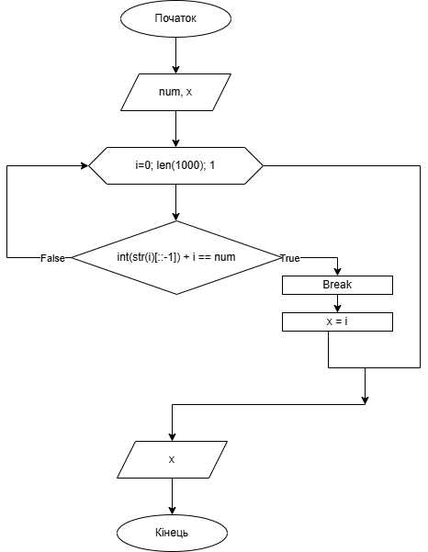
Рисунок 1 – Блок схема до завдання 1

Завдання 2.
7 | Початковими даними для цього завдання є лабораторна робота № 4. Вона містить три завдання, присвячені операціям розгалуження. Необхідно реалізувати кожне завдання у вигляді окремої функції. Треба самостійно обрати кількість та імена аргументів функцій, а також продумати, чи можна зробити значення якихось аргументів «за замовчуванням». Усі функції мають бути самостійні і незалежні одна від одної. В основній програмі продемонструвати декілька прикладів виклику функцій.
Лістинг до завдання 2.
"""
Завдання взяті з лабораторної роботи номер 4
"""

# Переробка завдання 1
class BirthDate:
def __init__(self, birthday_string: str):
if len(birthday_string) != 8:
raise ValueError

self.birthday = birthday_string
self.day = int(birthday_string[:2:])
self.month = int(birthday_string[2:4:])
self.year = int(birthday_string[4::])

def solution1(A, B, birthday: BirthDate):
if A == birthday.day:
print("A == дню народження")
else:
print("A не != дню народження")

if B == birthday.day:
print("B == дню народження")
else:
print("B не != дню народження")

if A == birthday.month:
print("A == місяцю народження")
else:
print("A не != місяцю народження")

if B == birthday.month:
print("B == місяцю народження")
else:
print("B не != місяцю народження")

if A == birthday.year:
print("A == року народження")
else:
print("A != року народження")

if B == birthday.year:
print("B == року народження")
else:
print("B != року народження")

while True:
try:
A = int(input("Введіть A: "))
B = int(input("Введіть B: "))

birthday = BirthDate(input("Введіть дату народження(ddmmyyyy):"))
solution1(A, B, birthday)
break

except ValueError:
print("Спробуйте знову")

# переробка завдання 2

def check_condition_2(variables: list):
return len(variables) == 5

def solution2(variables: list):
if check_condition_2(variables):
count = 0

for i in range(5):
for j in range(5):
if i != j and variables[j] != 0:
if variables[i] % variables[j] == 0:
count += 1
return count

while True:
try:
variables = []

for i in range(5):
variables.append(int(input("Введіть значення для x{}: ".format(i + 1))))

print(solution2(variables), "чисел, є дільниками інших чисел массиву")
break

except ValueError:
print("Спробуйте знову")

# переробка завдання 3
def str_to_digit_list(num):
return list(map(int, list(num)))

while True:
try:
A = input("Введіть A: ")
B = input("Введіть B: ")

a_base = max(str_to_digit_list(A)) + 1
b_base = max(str_to_digit_list(B)) + 1

print("Мінімально можлива числення для числа А:", a_base)
print("Мінімально можлива числення для числа В:", b_base)

print("Число А в десятковій системі:", int(A, a_base))
print("Число В в десятковій системі:", int(B, b_base))
break

except ValueError:
print("Спробуйте знову")
Результат виконання програми завдання 2.
Введіть A: 4
Введіть B:
Спробуйте знову
Введіть A: 4
Введіть B: 5
Введіть дату народження(ddmmyyyy):01022006
A не != дню народження
B не != дню народження
A не != місяцю народження
B не != місяцю народження
A != року народження
B != року народження
Введіть значення для x1: 1
Введіть значення для x2: 2
Введіть значення для x3: 3
Введіть значення для x4: 4
Введіть значення для x5:
Спробуйте знову
Введіть значення для x1: 1
Введіть значення для x2: 2
Введіть значення для x3: 5
Введіть значення для x4: 8
Введіть значення для x5: 6
6 чисел, є дільниками інших чисел массиву
Введіть A: 1
Введіть B: 5
Мінімально можлива числення для числа А: 2
Мінімально можлива числення для числа В: 6
Число А в десятковій системі: 1
Число В в десятковій системі: 5
Блок схеми до завдання 2.
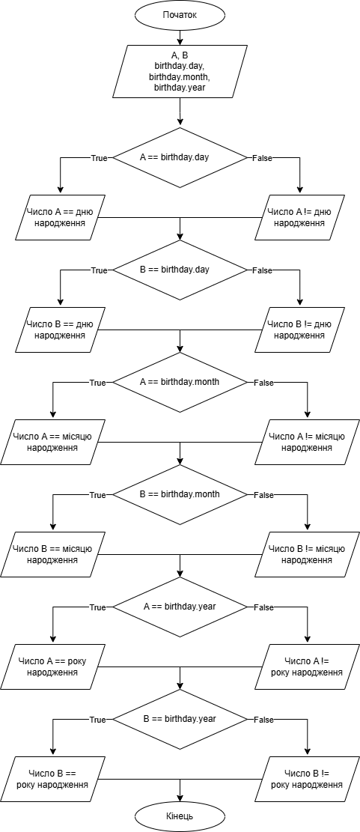
Блок-схема 2.1
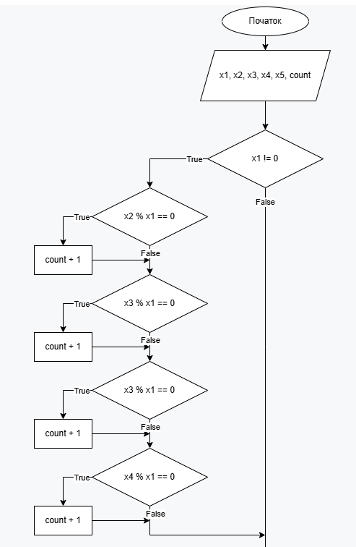
Рисунок 2 - 2.2 ч1
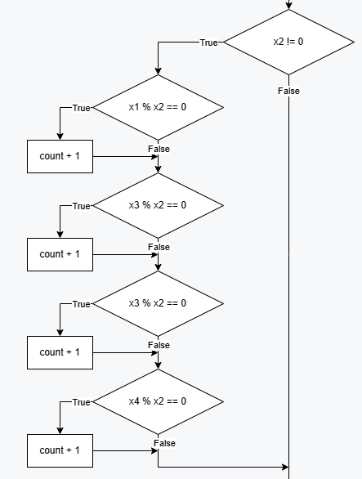
Рисунок 3 - 2.2 ч2
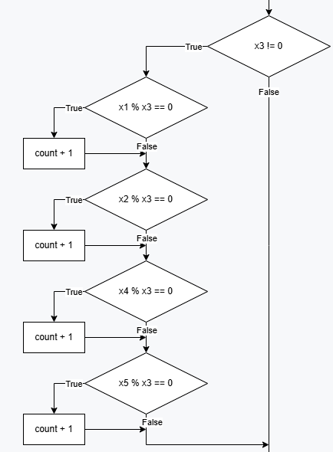
Рисунок 4 - 2.2 ч3
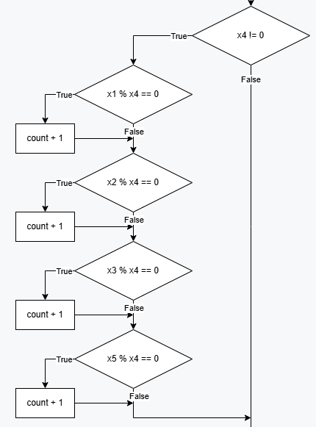
Рисунок 5 - 2.2 ч4
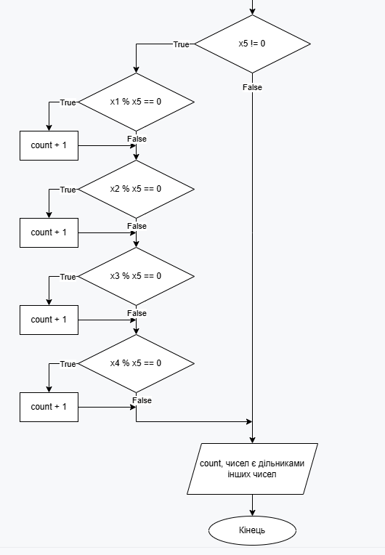
Рисунок 6 - 2.2 ч5

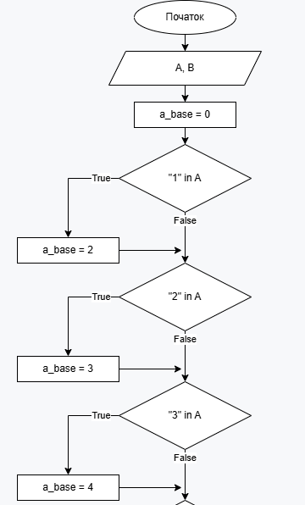
Рисунок 7 - 2.3 ч1
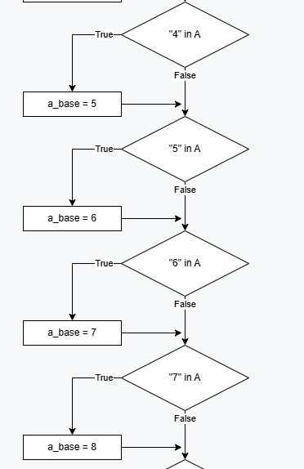
Рисунок 8 - 2.3 ч2
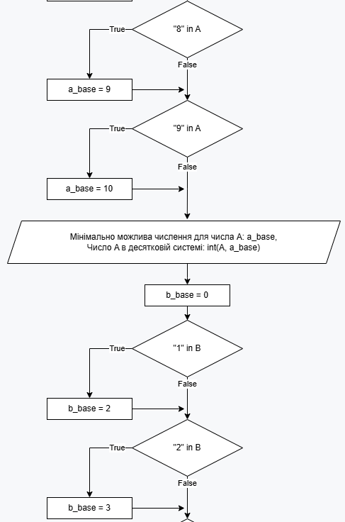
Рисунок 9 - 2.3 ч3
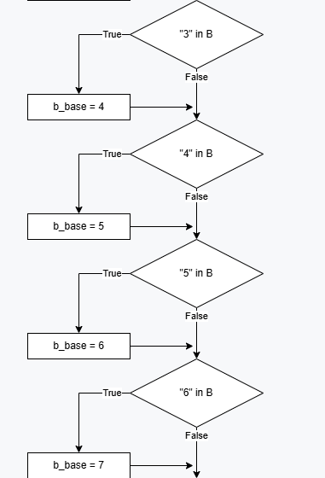
Рисунок 10 - 2.3 ч4
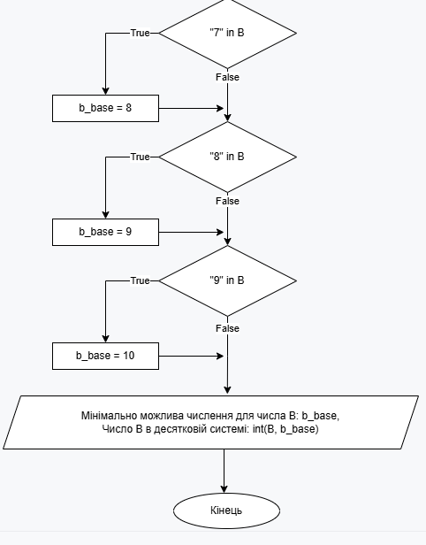
Рисунок 11 - 2.3 ч5

Висновок: під час виконання лабораторної роботи 7 було підвищено рівнь використання всіх типів ф-цій в моові програмування пайтон. Реалізовано деякі ф-ції для вирішення різних задач.

